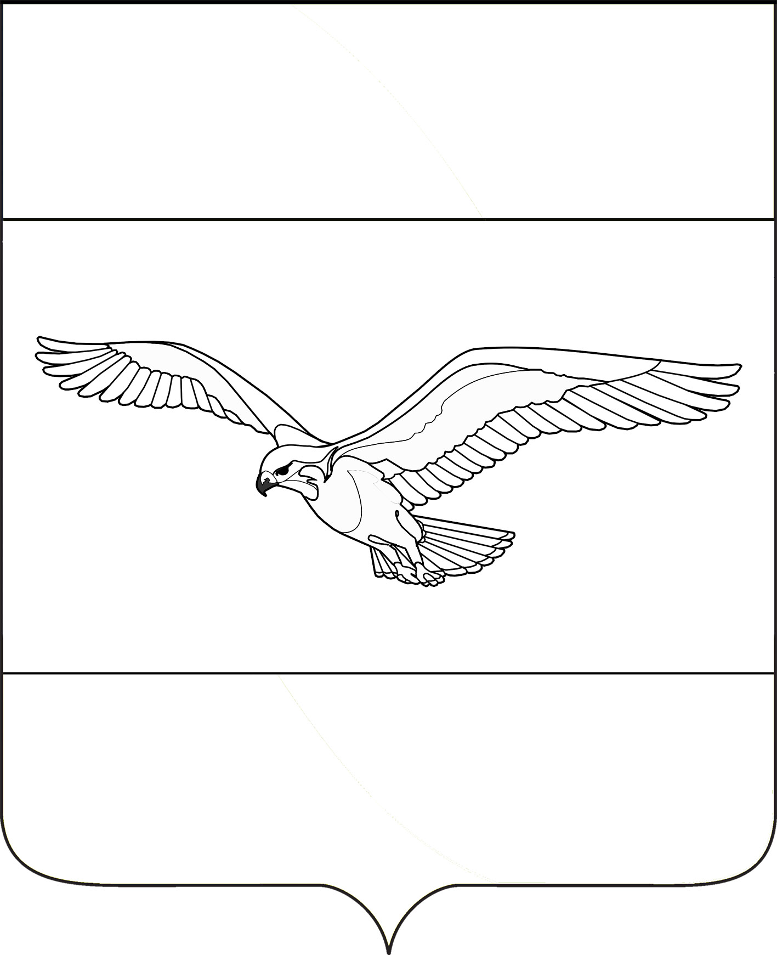
администрация
КУБАНСКОСТЕПНОГО СЕЛЬСКОГО ПОСЕЛЕНИЯ
КАНЕВСКОГО РАЙОНА

ПОСТАНОВЛЕНИЕ
проект
от года №
поселок Кубанская Степь

О внесении изменений в постановление администрации Кубанскостепного сельского поселения Каневского района от 06 марта 2013 года №17 «Об утверждении Порядка организации и осуществления муниципального контроля администрацией Кубанскостепного сельского поселения Каневского района Краснодарского края»

В соответствии с Федеральным законом от 06 октября 2003 года № 131-ФЗ «Об общих принципах организации местного самоуправления в Российской Федерации», а также в целях приведения правового акта в соответствие с действующим законодательством, п о с т а н о в л я ю:
- Внести в постановление администрации Кубанскостепного сельского поселения Каневского района от 06 марта 2013 № 17 «Об утверждении Порядка организации и осуществления муниципального контроля администрацией Кубанскостепного сельского поселения Каневского района Краснодарского края», следующие изменения:
1.1. Пункт 3 Порядка организации и осуществлении муниципального контроля администрацией Кубанскостепного сельского поселения Каневского района дополнить подпунктами 3,4 следующего содержания:
«3) муниципальный контроль за использованием и охраной недр при добыче общераспространенных полезных ископаемых, а также при строительстве подземных сооружений, не связанных с добычей полезных ископаемых.
4) муниципальный контроль в области торговой деятельности.».
2. Общему отделу администрации Кубанскостепного сельского поселения Каневского района (Кирсанова):
2.1. Разместить настоящее постановление на официальном сайте Кубанскостепного сельского поселения Каневского района в информационно-телекоммуникационной сети «Интернет» (http://www.kubanskostepnoe.ru/) в разделе «Муниципальный контроль».
2.2. Обеспечить официальное обнародование данного постановления.

3. Контроль за выполнением настоящего постановления оставляю за собой.
4. Постановление вступает в силу со дня его обнародования.

Глава Кубанскостепного
сельского поселения
Каневского района А.Л. Асланян

